อวัยวะในระบบสืบพันธุ์ของมนุษย์ (Menneskelige kjønnsorganer i reproduksjonssystemet)

อวัยวะสืบพันธุ์เพศชาย(mannens kjønnsorganer)

อวัยวะสืบพันธุ์เพศชายภายนอก(mannens ytre kjønnsorganer)
ที่เราสามารถมองเห็นได้ ประกอบไปด้วย องคชาตหรือลึงค์(penis) ถุงอัณฑะ(pung)
องคชาต(penis) เป็นอวัยวะที่ใช้ในการร่วมเพศ เป็นเส้นทางของสเปิร์มและน้ำปัสสาวะออกสู่ภายนอก บริเวณปลายสุดขององคชาต
เรียกว่า หัวองคชาต (penishode) ซึ่งมีผิวหนังบางๆหุ้มอยู่ตอนปลาย(forhud) หัวองคชาตเป็นส่วนที่ไวต่อความรู้สึกมากที่สุด ภายในองคชาต
ประกอบด้วยเนื้อเยื่อคล้ายฟองน้ำ(svamplegemer)สองท่อนคล้ายไส้กรอก ตั้งแต่โคนองคชาตจนถึงหัวลึงค์ เมื่อมีเลือดเข้าไปในเนื้อเยื่อทั้งสองแท่งนี้จะทำให้องคชาตแข็งตัวและตั้งขึ้น(ereksjon/reisning) การแข็งตัวขององคชาตเกิดขึ้นได้ตลอดเวลา โดยปราศจากการเร้า(erotikk) และไม่สามารถควบคุมได้
ในขณะที่ผู้ชายมีความต้องการทางเพศ(seksuelt opphisset) องคชาตมีการขยายมีขนาดใหญ่ขึ้นและตื่นตัว เนื่องจากมีเลือดเข้าไปหล่อเลี้ยงที่องคชาต ซึ่งทำให้องคชาตนั้นแข็งตัว และสามารถสอดใส่เข้าไปนะช่องคลอด(skjede)ของฝ่ายหญิงได้ในเมื่อมีการร่วมเพศ
ถุงอัณฑะ(pung) เป็นส่วนของผิวหนังที่ยื่นออกมาจากช่องท้อง อุณหภูมิของถุงอัณฑะจะต่ำกว่าอุณหภูมิของร่างกายประมาณสององศา
ซึ่งเป็นอุณภูมิที่เหมาะสมต่อการสร้างสเปิร์มของลูกอัณฑะ

อวัยวะสืบพันธุ์เพศชายภายใน(mannens indre kjønnsorganer)
ลูกอัณฑะ (testiklene) ในถุงอัณฑะจะมีลูกอัณฑะ(testikler)อยู่สองลูก ลูกอัณฑะมีหน้าที่ผลิตอสุจิจากหลอดเล็กๆจำนวนมาก ที่เรียกว่า หลอดสร้างตัวอสุจิ ซึ่งทำหน้าที่ในการผลิตสเปิร์มหรืออสุจิ(sædceller) สามารถผลิตอสุจิได้ประมาณ 100 ตัว ต่อวินาที ผู้ชายจะมีการผลิตอสุจิตั้งแต่ช่วงวัยรุ่นจนตลอดชีวิต โดยปกติลูกอัณฑะจะมีขนาดไม่เท่ากัน

หลอดเก็บอสุจิ (bitestiklene)
อยู่ในลูกอัณฑะทั้งสอง อสุจิหรือสเปิร์ม(sædceller) สเปิร์มจะถูกส่งไปทางท่อพักเก็บอสุจิซึ่งอยู่ทางด้านหลังของอัณฑะ ก่อนที่จะถูกส่งไปตามท่อนำอสุจิ(sædleder)เมื่อมีการหลั่งน้ำอสุจิ(ejakulasjon) โดยมีน้ำเมือกที่ถูกสร้างจากต่อมลูกหมาก(prostatakjertelen)ผสมอยู่ด้วย การหลั่งน้ำอสุจิจะถูกส่งผ่านท่อเดียวกันกับท่อส่งปัสสาวะ อสุจิมีสีเทา และถูกหลั่งออกมาประมาณ 200 ล้านตัว ต่อครั้งเมื่อผู้ชายสำเร็จความใคร่ แต่อย่างไรก็ตามย่อมขึ้นอยู่กับแต่ละบุคคลเช่นกัน
การหลั่งน้ำอสุจิเกิดขึ้นเมื่อมีความรู้สึกในการสำเร็จความใคร่(orgasmefølelse) จุดสำเร็จความใคร่หรือที่เรียกว่าจุดสุดยอด(orgasme) เป็นความรู้สึกที่โล่งสบายและปลดปล่อย ที่แผ่ไปทั่วร่างกาย

ท่อนำอสุจิ (sædleder)
ผู้ชายจะมีท่อนำอสุจิสองท่อที่เชื่อมต่อกับหลอดเก็บอสุจิ อสุจิจะถูกส่งโดยท่อนำอสุจิไปยังต่อมลูกหมาก(prostata)
ต่อมลูกหมาก(prostata)
เป็นอวัยวะที่อยู่รอบๆท่อปัสสาวะและอยู่ใต้กระเพาะปัสสาวะของผู้ชาย มีขนาดเท่ากับลูกสตรอเบอรี่ ที่ต่อมลูกหมากมีการผลิตน้ำเมือก เพื่อผสมกับอสุจิที่ถูกส่งมาจากหลอดเก็บอสุจิ ต่อมลูกหมากทำหน้าที่กั้นน้ำปัสสาวะไม่ให้ไหลออกมาขณะที่มีการหลั่งน้ำกาม(sædutløsning) รวมถึงผลิตผลิตของเหลวสีขาวคล้ายน้ำนม มีฤทธิ์เป็นด่างอ่อนเข้าผสมกับตัวอสุจิในท่อปัสสาวะ เพื่อกระตุ้นการเคลื่อนไหวของอสุจิ และช่วยปรับสภาพความเป็นกรดจากน้ำปัสสาวะ และน้ำหล่อเลี้ยงในช่องคลอดเพศหญิงให้เป็นกลาง เพื่อให้ตัวอสุจิสามารถเคลื่อนที่ และมีชีวิตอยู่ได้ก่อนเข้าปฏิสนธิ
ถุงผลิตน้ำหล่อเลี้ยงอสุจิ (vesiklene)
เป็นต่อมขนาดเล็กเท่าเม็ดถั่วเขียว บริเวณ 2 ข้างของต่อมลูกหมาก มีรูเปิดเข้าสู่หลอดปัสสาวะ ทำหน้าที่สร้างเมือกเพื่อผสมกับตัวอสุจิ ทำให้น้ำอสุจิมีสีขาวข้น เรียกว่า น้ำกาม (sædvæsken) รวมถึงช่วยให้ตัวอสุจิมีชีวิต และเคลื่อนตัวได้สะดวกเมื่อมีการหลั่งน้ำอสุจิ
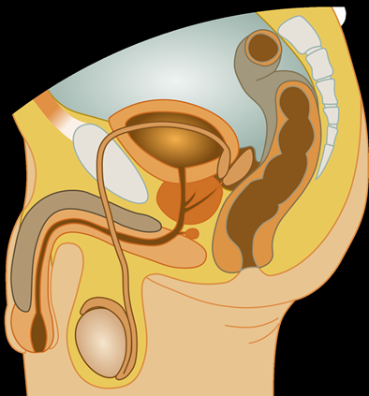
Figur 1: Mannens kjønnsorganer (Male reproductive system, wikimedia commons)

อวัยวะสืบพันธุ์เพศหญิง(kvinnens kjønnsorganer)

อวัยวะสืบพันธุ์เพศหญิงภายนอก(kvinnens ytre kjønnsorganer)
แคม(kjønnsleppene)
มีสองคู่เป็นส่วนที่ปกป้องช่องคลอด(skjedeåpningen) คลิทอริส(klitoris) และ ปากช่องปัสสาวะ แคมใหญ่(de ytre kjønnsleppene)จะหนาและมีขนขึ้นมากกว่าแคมเล็ก(de indre kjønnsleppene) รูปร่าง ขนาด และสีของแคมจะขึ้นอยู่กับแต่ละบุคคล
ปากช่องคลอด(skjedeåpningen)
อยู่ระหว่างแคมทั้งสองคู่ ผู้หญิงหลายคนจะมีเยื่อบางๆ ปกคลุมปากช่องคลอด เรียกว่าเยื่อพรหมจารี(jomfruhinnen) บางคนอาจเป็นสาวพรหมจรรย์แต่ไม่มีเยื่อพรหมจารี บางคนอาจไม่มีเยื่อพรหมจารีตั้งแต่เกิด กิจกรรมต่างๆ เช่น การปั่นจักรยาน หรือการขี่ม้าอาจทำให้เยื่อพรหมจารีฉีกขาด และหายไปในที่สุด นอกจากนี้การใส่ผ้าอนามัยแบบสอด(tampong) ก็เป็นสาเหตุของการไม่มีเยื่อพรหมจารี เช่นกัน ผู้หญิงที่มีเยื่อพรหมจารี อาจรู้สึกเจ็บและมีเลือดออกในขณะที่มีเพศสัมพันธ์ เนื่องจากเยื่อพรหมจารีฉีกขาด แต่ไม่ใช่เรื่องอันตราย เลือดจะออกและเจ็บน้อยลงเมื่อมีเพศสัมพันธ์ครั้งต่อๆไป

คลิทอริสหรือปุ่มกระสัน(klitoris)
เป็นอวัยวะที่รับความรู้สึกได้ไวที่สุดของอวัยวะสืบพันธุ์ของผู้หญิง ด้านบนของแคมจะมีเนื้อนูนเล็กๆ(hudfold) ซึ่งถ้าดึงเนื้อนูนส่วนนี้ขึ้นก็จะเห็นคลิทอริส ส่วนด้านล่างของคลิทอริสจะเป็นท่อปัสสาวะ

อวัยวะสืบพันธุ์เพศหญิงภายใน(kvinnens indre kjønnsorganer)
ช่องคลอด(skjeden)
ปากช่องคลอดอยู่ใกล้กับช่องทวารหนัก ช่องคลอดมีความยาวประมาณ 7-10 เซ็นติเมตร
หน้าที่ของช่องคลอดคือ เป็นช่องทางออกประจำเดือน เป็นช่องทางการปฏิสนธิ และเป็นช่องทางคลอดของเด็ก นอกจากนี้ยังเป็นช่องที่สอดใส่(penetrering)องคชาตเข้าไปเมื่อมีเพศสัมพันธ์

มดลูก(Livmor)
อยู่ภายในถัดจากช่องคลอด เป็นกล้ามเนื้อที่ยืดขยายได้ มีลักษณะคล้ายลูกแพร์ตั้งขึ้น มีลักษณะเป็นโพรง ที่เคลือบด้วยเนื้อเยื่อมากมาย เป็นอวัยวะที่ทำให้มีประจำเดือนเกิดขึ้น เมื่อไข่ไม่ได้รับการปฏิสนธิ ส่วนด้านล่างที่แคบลงมา คือปากมดลูก(livmorhalsen) มดลูกมีผนังที่สามารถยืดหยุ่นและบีบรัดตัวได้ พัฒนาการและการเจริญเติบโตของเด็กทารกในครรภ์ เกิดขึ้นที่มดลูก ปกติแล้วมดลูกมีขนาดเท่ากำมือ(en knyttneve)ในระยะตั้งครรภ์ มดลูกจะขยายเพิ่มขึ้นพร้อมกับเด็ก และจะค่อยๆหดและเล็กลงหลังการคลอด

ปากมดลูก(livmorhalsen)
เป็นส่วนที่อยู่ระหว่างช่องคลอดกับมดลูก มีรูเปิดปิด(livmormunnen)ที่ยืดหยุ่นและเปิดปิดได้ โดยปกติปากมดลูกจะปิดอยู่ จะเปิดเมื่อมีการคลอดบุตร เนื่องจากศีรษะของเด็กกดและดันปากมดลูกมาจากด้านใน

ท่อนำไข่(egglederne)
เป็นอวัยวะที่เชื่อมต่อกับมดลูก และทำหน้าที่ในการนำไข่ไปที่มดลูก ผู้หญิงจะมีท่อนำไข่สองท่อ หนึ่งท่ออยู่ด้านซ้ายและอีกท่อด้านขวาของมดลูก เมื่อมีการตกไข่(eggløsning) ไข่จะถูกนำไปสู่มดลูก โดยผ่านท่อนำรังไข่

รังไข่(eggstokkene)
มีขนาดประมาณลูกสตรอเบอรี่ เป็นอวัยวะที่ผลิตฮอร์โมนเพศ และไข่ ผู้หญิงจะมีรังไข่สองด้าน ซึ่งเชื่อมต่อกับท่อนำไข่ ไข่สุก(den modne eggcellen)ที่รังไข่นี้ก่อนที่จะส่งไปรอการปฏิสนธิต่อไป
ปกติแล้วไข่จะสุกเดือนละฟอง และการตกไข่เกิดขึ้นเดือนละครั้งสลับข้างกัน แต่การตกไข่อาจมีมากกว่าหนึ่งฟอง นั่นหมายความว่ามีโอกาศตั้งครรภ์ลูกแฝดได้ การตกไข่ในผู้หญิงวัยเจริญพันธุ์(en fruktbar kvinne) จะเกิดประมาณทุกๆ 14 วัน หลังจากเริ่มมีประจำเดือน ผู้หญิงจะมีการผลิตไข่ตั้งแต่วัยรุ่นจนถึงอายุประมาณ 40-50 ปี เมื่อการผลิตไข่หยุดลง ผู้หญิงก็ไม่สามารถตั้งครรภ์หรือมีบุตรได้อีก เราเรียกว่า วัยทองหรือวัยหมดประจำเดือน(overgangsalderen)

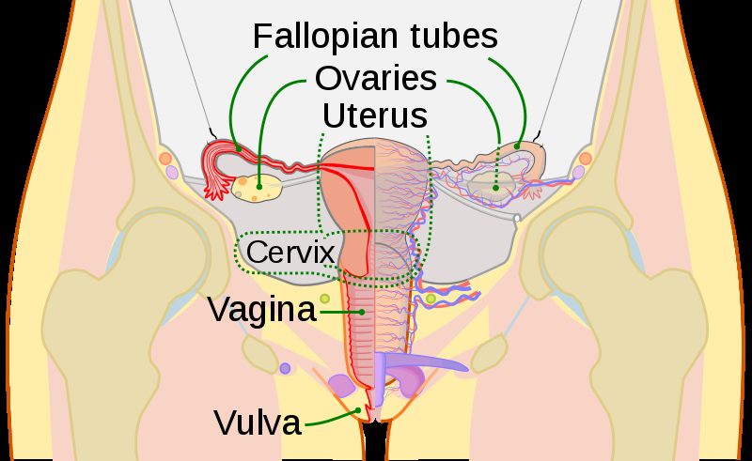
Figur 2: kvinnens kjønnsorganer (Bilde fra Scheme female reproductive system, wikipedia)

แบบฝึกหัดเรื่อง จงตอบคำถามต่อไปนี้
- อสุจิหรือสเปิร์ม(sædceller)คืออะไร
- อสุจิหรือสเปิร์มถูกผลิตขึ้นที่ใด
- จงอธิบายการหลั่งน้ำอสุจิ(ejakulasjon)ในผู้ชาย
- จงอธิบายว่าเลือดประจำเดือน (menstruasjonsblodet) เกิดขึ้นได้อย่างไร
- การตกขาว(utflod)คืออะไร
- เยื่อพรหมจารี (jomfruhinne)คืออะไร
- วัยเจริญพันธุ์ (fruktbar kvinne) ของผู้หญิงคืออะไร
- ทำไมผู้หญิงบางคนมีความรู้สึกเจ็บ และมีเลือดออกในขณะมีเพศสัมพันธ์
- ทำไมจึงไม่แนะนำให้ใช้ผลิตภัณฑ์ทำความสะอาดจุดซ่อนเร้น หรืออวัยวะเพศ(intimvaskprodukter)
- ทำไมเราจึงต้องศึกษาเรื่องอวัยวะสืบพันธุ์ทั้งของผู้ชายและผู้หญิง
- ให้นักเรียนค้นหาข้อมูลทางอินเตอร์เน็ต เรื่อง การขลิบอวัยวะเพศ(omskjæring) ทั้งในผู้ชายและในผู้หญิง ว่าคืออะไร นักเรียนเห็นด้วยหรือไม่ เพราะอะไร

Kilder ligger under:
https://thaihealthlife.com/อวัยวะเพศชาย/
https://www.zanzu.no/no/
https://www.babyverden.no/gravid/en-eller-toeggede/
https://www.nokadietten.no/helsesider/anatomi-og-fysiologi/reproduksjonssystemet/
Hannisdal M., Haugan J, Munkvik M, 2007 Grunnbok, Naturfag for ungdomstrinnet.

